**Króciec elastyczny prostokątny do wentylacji**

**Projektowanie oraz budowanie wentylacji wymaga użycia wielu elementów jednym z nich jest króciec elastyczny prostokątny. Sprawdź do czego służy.**

**Króćce a wentylacja**

Wentylacja to ważny element pomieszczenia. Pozwala na odpowiednią cyrkulację powietrza. Dzięki wentylacji zapewniamy wymianę zużytego i zanieczyszczonego na świeże, niezbędne do oddychania oraz prawidłowej i bezpiecznej pracy urządzeń zużywających powietrze. W każdym pomieszczeniu gdzie przebywają ludzie lub zwierzęta wentylacja jest niezbędna. Oczywiście możemy zdać się na wentylację naturalną, która odbywa się przy wykorzystaniu przeciągu, niemniej jednak wentylacja mechaniczna jest coraz częściej stosowana. W wentylacji mechanicznej niezbędne są króćce takie jak **króciec elastyczny prostokątny**,dlaczego?

**Króciec elastyczny prostokątny firmy Frapol**

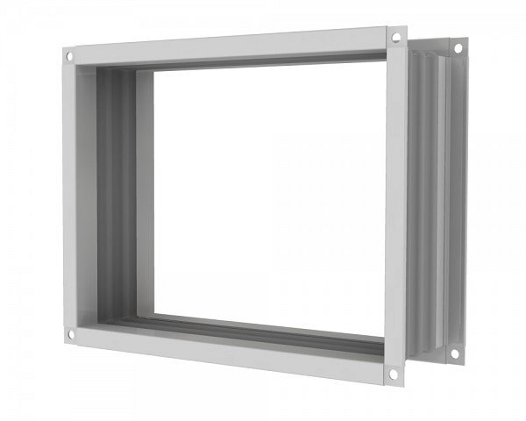

Frapol to jeden z największych producentów i dostawców standardowych oraz wysoce specjalistycznych systemów klimatyzacyjnych i wentylacyjnych. Specjaliści z Firmy Frapol wiedzą, że aby wyeliminować drgania przenoszone na instalację przez urządzenie czy urządzenia należy zastosować [króciec elastyczny prostokątny](http://www.frapol.com.pl/produkt/121/Krociec-elastyczny-prostokatny). To element wyprodukowany z taśmy elastycznej, o długości 130 mm, 150 mm lub 240 mm. Jest on odporny na temperaturę -30°C / +80°C. Chcesz wiedzieć więcej o wentylacji? Sprawdź szczegóły techniczne na oficjalnej stronie firmy Frapol i poszerzaj swoją wiedzę w tym zakresie.